Culte du 6 décembre 2020
Bible et Art
L’hospitalité d’Abraham et Sarah : au risque d’accueillir des anges.
Lecture : Genèse 18 : 1 à 15 Abraham et Sarah accueillent les 3 anges.
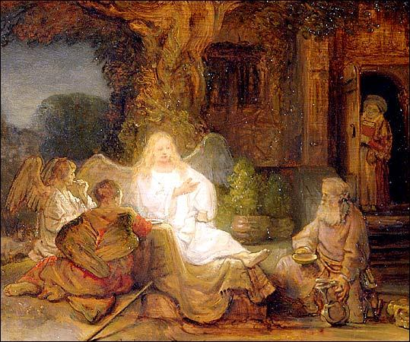
Résumé : Durant ce culte nous avons fait un parcours artistique à partir d’œuvres de Rembrandt et Chagall représentant l’accueil par Abraham des 3 anges. Chaque œuvre, interprétant le récit a élargi notre regard. Il est impossible ici de redire tout ce qui a été partagé devant ces tableaux, que nous avons contemplé dans tous leurs détails. Nous pouvons simplement ici souligner comment avec Rembrandt par la finesse des anges, leur humanité mêlée de divinité, le surgissement du divin se fait dans une révélation progressive, dans

un dévoilement subtil puis éclatant
Avec Chagall et notamment son œuvre spectaculaire du repas rouge, riche de cette teinte chaleureuse, le cœur se réchauffe et s’ouvre à la lumière de l’espérance malgré la menace de la destruction de Sodome et Gomorrhe.
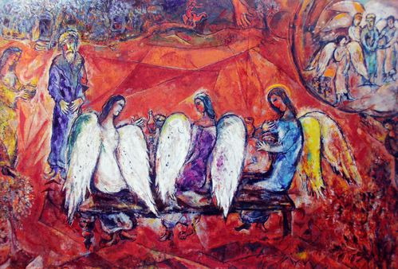

Nous avons terminé notre parcours artistique par ces quelques mots :
Nous sommes dans ce temps de l’Avent. Comme Abraham et Sarah ont reçu des 3 anges la promesse d’une descendance à venir, nous célébrons dans ce temps de l’Avent la promesse d’un Dieu qui rejoint nos pas, s’incarne, et partage la vie des hommes. Cette promesse traverse le premier testament avec cette annonce du Messie par les prophètes. Les chrétiens voient sa réalisation dans cette naissance que nous célébrons à Noël et le parallèle est souvent fait entre l’annonce d’un fils pour le couple stérile d’Abraham et Sarah par les 3 visiteurs qui est pour le premier Testament la manifestation de Dieu comme le Dieu de la promesse, le Dieu dont la parole rejoint les pas des hommes et leur ouvre une destinée par l’annonce d’une descendance et l’annonciation de l’ange Gabriel à Marie, promesse d’un Dieu qui s’incarne et rejoint les pas des hommes.
Comme cette main qui descend du ciel, comme ces anges qui rencontrent Abraham et lui donne d’accueillir la présence du divin ou pour le dire autrement de faire place en lui-même à un autre que lui-même c’est nous aujourd’hui que la promesse rejoint. Dieu rejoint notre vie, il partage notre chemin. Serons-nous les descendants d’Abraham accueillant avec étonnement et émerveillement la présence de Dieu dans nos vies ? Pour cela sommes-nous prêts à l’inattendu ? De quelle manière sommes-nous prêts à ouvrir nos portes, à choisir l’hospitalité et à reconnaître la présence de Dieu dans la joie des échanges et la chaleur de l’amour ?
Invitation :
Que vous soyez, croyant ou non, protestant ou non, ces cultes Bible et Art sont pour tous. Ils font dialoguer le récit, ses personnages avec le peintre et ses représentations . A l’œuvre littéraire répond l’œuvre artistique : l’écoute ouvre à la contemplation et celle-ci renouvelle la première.
Le prochain culte Bible et art aura lieu le dimanche 6 mars : il aura pour thème « tous frères ? » et portera sur la parabole du Bon Samaritain à partir d’un tableau de Van Gogh.

